令和８年度 西伊豆町体験事業
参加者募集！
主催 長泉町教育委員会


８/29
（土）
雨天決行
※雨天用メニューを実施します
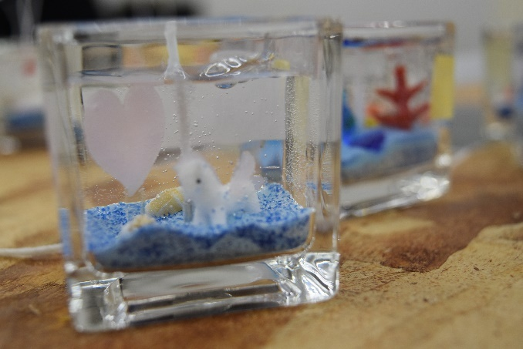
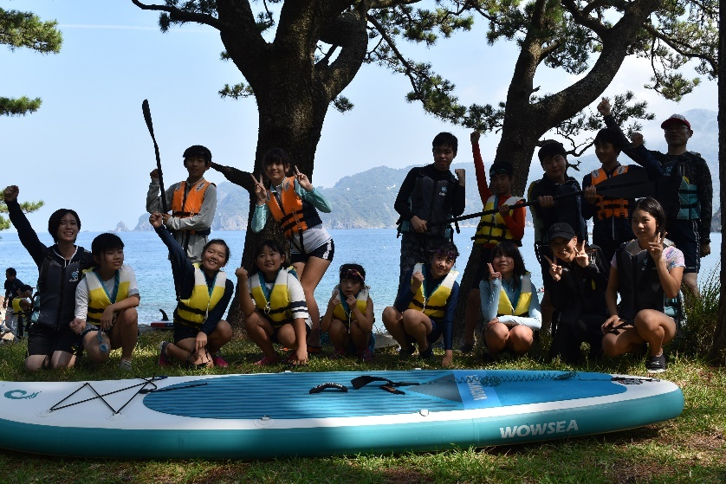

大自然の中で
色々な体験を楽しもう！





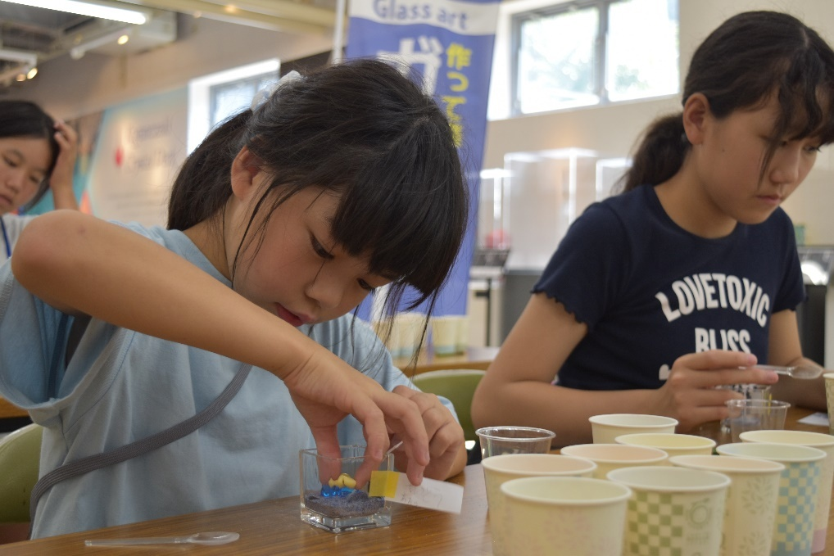

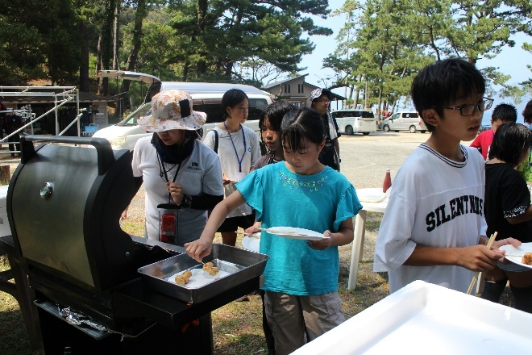

SUP・シュノーケリング・花火らんたんづくり！
西伊豆町ならではの体験活動にチャレンジしよう！

参加者募集！
開催日
８月29日（土）
7:00コミュニティながいずみ集合

申込期間：７月10日（金）まで
申込者多数の場合は抽選となります。
申込方法：申込フォーム
そ の 他：事前説明会 ７月25日（土）10:00~
コミュニティながいずみにて実施します。
必ず本人と保護者の方がご参加ください。
※参加の可否は７月17日（金）までに
メールで通知します。

対 象
小学４年生～中学２年生
町内在住に限る

定 員
20人






参加費
5,000円
保険料を含む


※詳細は裏面をご確認ください。
申込みはこちらから👉
長泉町教育委員会 生涯学習課
〒411-0943 長泉町下土狩1283-11（コミュニティながいずみ内）
電 話：055-986-2289 ＦＡＸ：055-988-7802
メール：syogai@town.nagaizumi.lg.jp 休館日：月曜日（祝日を除く）
お申込み
お問合せ


令和８年度 西伊豆町体験事業について

長泉町は、平成25年度に西伊豆町と災害時における相互応援協定を締結しました。それに伴い、町同士の交流を深めるため、西伊豆町体験事業が実施されています。
当事業には、例年、ボランティアが公募により参加しています。豊かな自然の中での様々な体験を通じ、町内の多数の学年からなる小・中学生集団と大人との異世代交流が生まれることが大きな魅力です。







行 程 案

７：00 集合（コミュニティながいずみ）
７：20 出発
８：45 土肥金山（休憩）
９：00 黄金崎クリスタルパーク到着（西伊豆町）
９：30 体験活動①
11：45 昼食休憩
13：10 体験活動②
15：10 花火らんたんづくり
17：00 出発（西伊豆町）
18：00 道の駅伊豆のへそ（休憩）
19：00 到着・解散（コミュニティながいずみ）
※移動時にトイレ休憩をはさみます。
※時間は目安です。

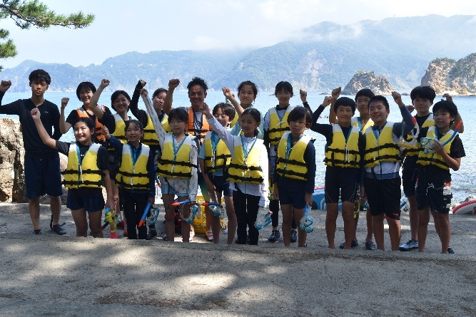

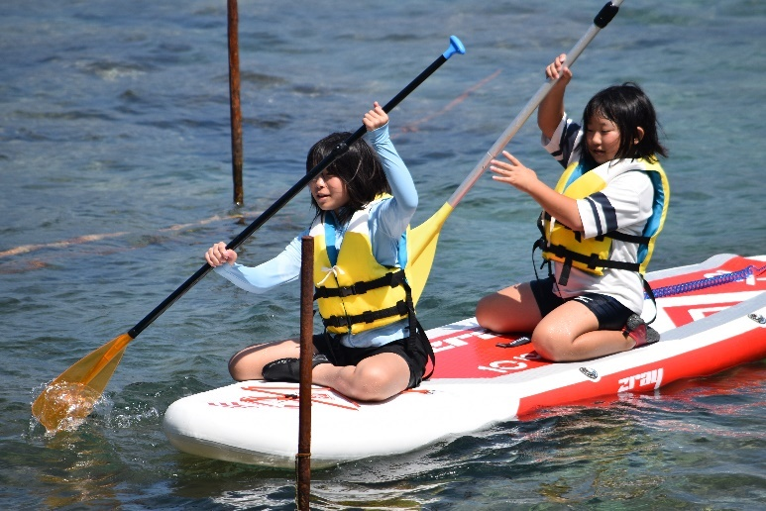
体 験（予定）

☀ 晴 天 時 ☀
シュノーケリング＆SUP
花火らんたんづくり
☂ 雨 天 時 ☂
コラージュ風鈴づくり
かつおぶし削り体験
トリックアート迷宮館の見学

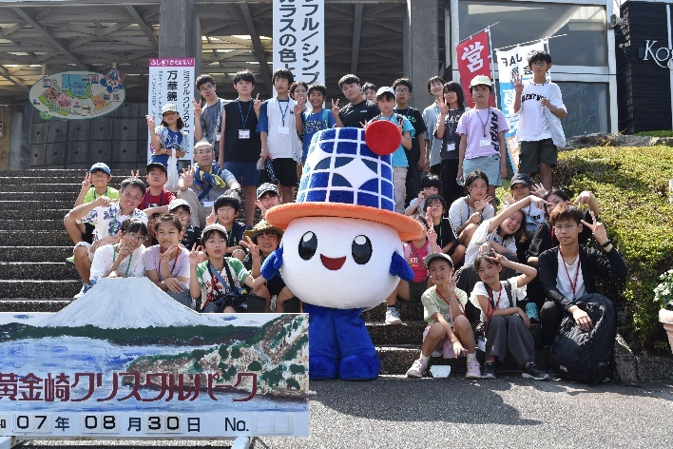

事前にご確認ください
広報や町のSNSにて活動写真や動画を掲載する可能性がございますので、ご了承ください。
事業当日に用意するお弁当などにおいては、アレルギー対応は行いません。
雨天時については、屋内での活動を中心とした雨天用スケジュールにて実施します。
大雨、台風等の悪天候時については、状況を鑑み実施の可否を8月28日（金）に判断し、ご連絡します。

